Исходные данные:

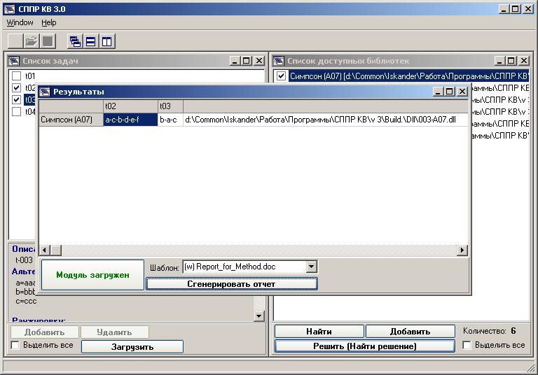

Отчет № 11.05.2010
по методу: «Симпсон (A07)»

Задача | Результат
t02 | a-c-b-d-e-f

Количество задач: 2

